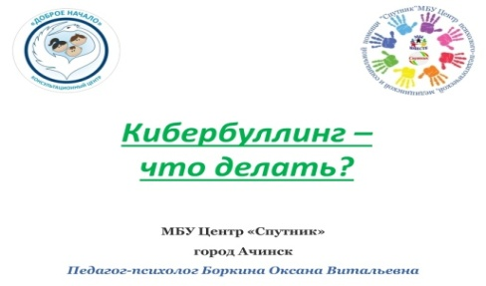
МБУ Центр «Спутник (ул. Калинина, 22)
https://sputnik-ach.ru/

Тра́вля или бу́ллинг— агрессивное преследование одного из членов коллектива.
Инициаторы буллинга – это агрессивные дети, дети, стремящиеся любой ценой быть в центре внимания.
Первые признаки буллинга
- Колкие комментарии.
Что делать:
- Определи лидера, налаживай контакт с ним.
- Надо менять поведение и свою реакцию на их выпады.
- Обратись к старшим (родители, педагоги).
- Не надейся, что закончится всё само собой.
- Меняй то, что можно изменить. Если неряшлив, исправь. Если что-то неисправимо (например очки) – держи спину ровно, а взгляд прямо.
- Если при «схватке» не можешь сказать ни слова, у тебя дрожит голос, просто задумчиво молчи, но смотри в глаза. Ты тренируйся перед зеркалом, когда никто не видит.
- Найди альтернативный круг общения в школе, вне школы.
Как не стать жертвой буллинга:
- не ябедничать;
- не подлизываться к учителям;
-не действовать наперекор решениям класса;
- быть активным;
- иметь друзей в классе.
Как справиться с кибербуллингом:
- не спеши выбрасывать свой негатив в кибер-пространство;
- создавай собственную онлайн-репутацию, не покупайся на иллюзию анонимности;
- храни подтверждения фактов нападений;
- игнорируй единичный негатив;
- блокируй агрессоров;
- об агрессивных сообщениях сообщай взрослым.
Если ты стал очевидцем кибер-буллинга, правильным поведением будет:
- выступить против агрессора;
- поддержать жертву;
- сообщить взрослым.

Ответственность:

Указанные действия могут повлечь наказание в виде штрафа, обязательных или принудительных работ, ареста, а также лишения свободы за хулиганство, то есть грубое нарушение общественного порядка, выражающее явное неуважение к обществу, совершенное:
- с применением насилия к гражданам либо угрозой его применения;
- по мотивам политической, идеологической, расовой, национальной или религиозной социальной группы.
Уголовной ответственности подлежит лицо, достигшее 14 лет, а также его родители.


МБУ Центр «Спутник (ул. Калинина, 22)
https://sputnik-ach.ru/

Тра́вля или бу́ллинг— агрессивное преследование одного из членов коллектива.
Инициаторы буллинга – это агрессивные дети, дети, стремящиеся любой ценой быть в центре внимания.
Первые признаки буллинга
- Колкие комментарии.
Что делать:
- Определи лидера, налаживай контакт с ним.
- Надо менять поведение и свою реакцию на их выпады.
- Обратись к старшим (родители, педагоги).
- Не надейся, что закончится всё само собой.
- Меняй то, что можно изменить. Если неряшлив, исправь. Если что-то неисправимо (например очки) – держи спину ровно, а взгляд прямо.
- Если при «схватке» не можешь сказать ни слова, у тебя дрожит голос, просто задумчиво молчи, но смотри в глаза. Ты тренируйся перед зеркалом, когда никто не видит.
- Найди альтернативный круг общения в школе, вне школы.
Как не стать жертвой буллинга:
- не ябедничать;
- не подлизываться к учителям;
-не действовать наперекор решениям класса;
- быть активным;
- иметь друзей в классе.
Как справиться с кибербуллингом:
- не спеши выбрасывать свой негатив в кибер-пространство;
- создавай собственную онлайн-репутацию, не покупайся на иллюзию анонимности;
- храни подтверждения фактов нападений;
- игнорируй единичный негатив;
- блокируй агрессоров;
- об агрессивных сообщениях сообщай взрослым.
Если ты стал очевидцем кибер-буллинга, правильным поведением будет:
- выступить против агрессора;
- поддержать жертву;
- сообщить взрослым.

Ответственность:

Указанные действия могут повлечь наказание в виде штрафа, обязательных или принудительных работ, ареста, а также лишения свободы за хулиганство, то есть грубое нарушение общественного порядка, выражающее явное неуважение к обществу, совершенное:
- с применением насилия к гражданам либо угрозой его применения;
- по мотивам политической, идеологической, расовой, национальной или религиозной социальной группы.
Уголовной ответственности подлежит лицо, достигшее 14 лет, а также его родители.

